在 Offision 各處查看 Neat 感測器數據
已同步 Neat 裝置的讀數會出現的每一個地方——裝置、它的 Space、歷史圖表、 設備監控、預約日曆與會議室裡的看板——以及 Offision 對裝置本身僅有的兩個控制。
2026-08-20 · https://offision.com/help/zh-hant/integrations/see-neat-sensor-data/
Neat 裝置同步之後，它的讀數就不再屬於裝置本身。讀數落在它所在的 Space 上，向上匯集
到會議室與樓層，再從那裡出現在六個地方——每個地方回答一個不同的問題。
Where in Offision: admin app → marketplace/apps (系統整合)

在裝置上——它現在是否健康
裝置在 Neat Pulse 對話框裡的頁面顯示即時狀況：在線狀態、上次回報的時間，以及該型號
每一種讀數各一塊感測器數據圖磚。這個感測器怪怪的要看的是這一頁——下面其餘的
一切講的都是會議室，不是硬體。

在 Space 上——會議室正在回報什麼
在同一個對話框開啟 Space 並挑一個。它的頁面顯示整間會議室的最新讀數、此空間的
設備，以及——最要緊的那一列——已連結資源：這些讀數餵給哪一間可預約的會議室。
連結的操作也在這裡：連結到可預約資源、更改連結資源、取消連結。
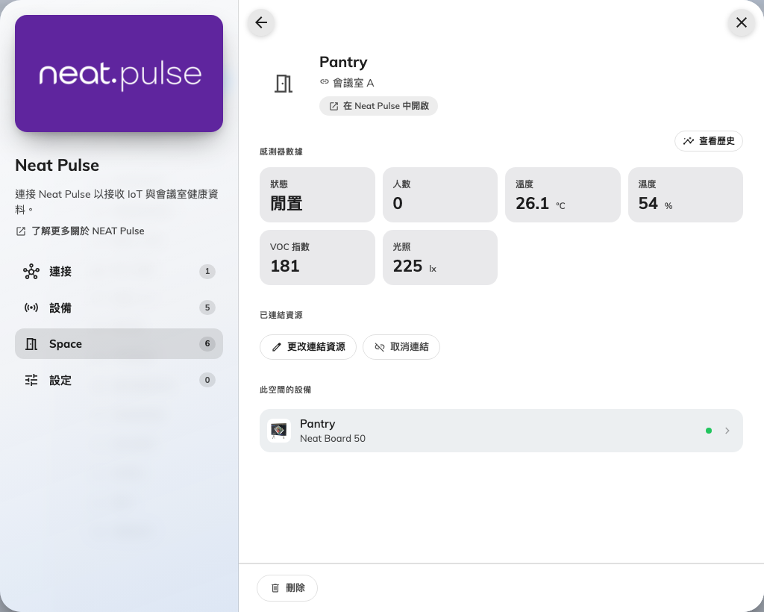
一間 Neat 會議室作為 Space：最新讀數、它的裝置，以及它餵養的可預約資源。
未連結的數據哪裡都去不了:
沒有連結資源的 Space 仍然收集讀數，但下游什麼都看不到——沒有日曆、沒有面板、沒有
看板。如果一間會議室的數據像是同時從所有地方消失了，先檢查這一列。

回到過去——查看歷史
每個感測器數據區段都帶著查看歷史，在任何地方開啟的都是同一個圖表對話框：挑一種
讀數、挑一段範圍，看它怎麼變化。下午三點悶熱的會議室，就是在這裡不再是一則軼事，
而成為一條每天下午都攀上高峰的二氧化碳曲線。
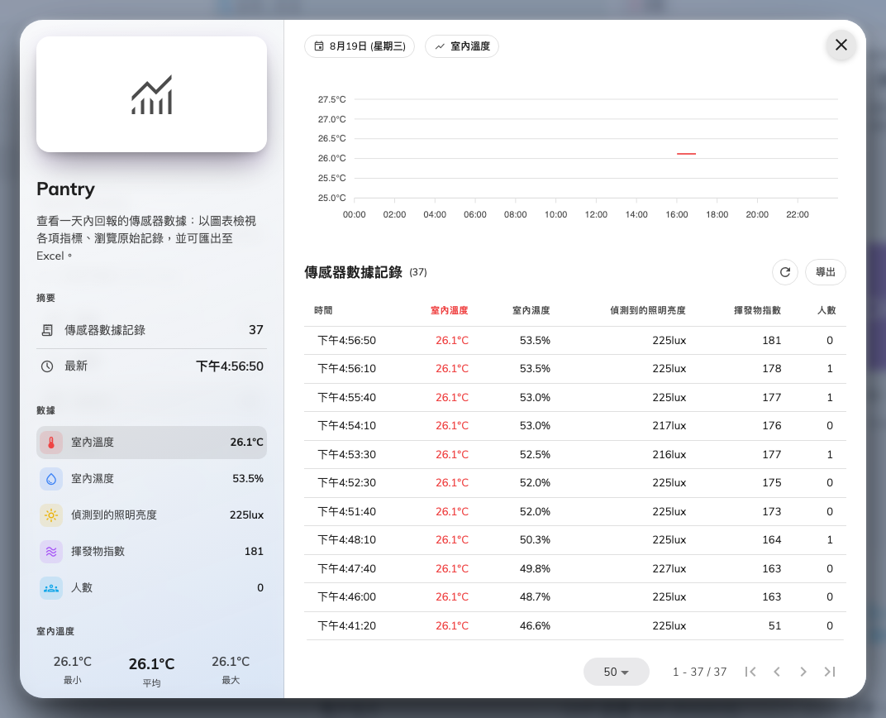
歷史圖表：一種讀數隨時間的變化，裝置或 Space 都適用。

綜觀全局——設備監控
設備 › 設備監控把 Neat 裝置和其他所有裝置家族列在一起，同樣的感測讀數與控制
就在列內。早晨巡一圈——有沒有哪裡離線了——看的是這一頁，而不是單一會議室的故事。
Where in Offision: admin app → device/monitoring (設備監控)

在預約日曆上——會議室被用得如何
可預約資源的連結正是為了這個。在預約日曆上，已結束會議的彈出視窗會多出一份
使用摘要：實際使用對照預約的時段、偵測人數高峰對照會議室的容量，還有
容量使用率底下的一條人數變化曲線——被預約的會議室和被使用的會議室之間的
差別，用量的，不用吵的。
Where in Offision: admin app → booking/calendar (管理日曆)
同一份人數還能走得更遠：預約政策可以依感測器回報的佔用狀態自動簽到、自動延長，
或釋放會議室。

在看板上
看板能即時顯示這些讀數——資訊列的人數與空氣質素方塊，以及環境與佔用小工具。看板
讀的是螢幕所綁定的樓層與會議室，所以已連結的 Neat 會議室的數字，會出現在站在那裡
的任何一塊螢幕上。
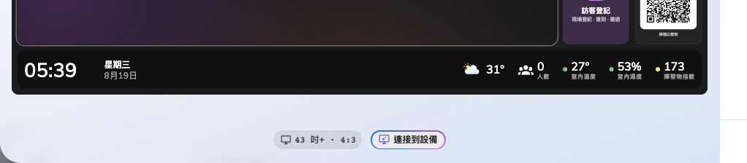
載著資訊列的底部橫帶：左邊是時鐘與日期，右邊是即時的人數與空氣質素方塊。
那塊螢幕不必是負責測量的那一台。會議室裡原有的顯示器就能當看板：Crestron AirMedia
共享螢幕的起始看板在頁尾帶著資訊列，Microsoft Teams Rooms 或 Zoom Rooms 的顯示器
也和其他認證看板裝置一樣——Neat 裝置負責感測，人們眼前的螢幕負責顯示。
資訊列與小工具的設定是一篇看板文章：資訊列小工具。

兩個控制，一個排程
Offision 刻意只用兩種方式控制 Neat 裝置，兩者都在裝置頁面的控制底下：
控制 | 做什麼 | 何時使用
重新啟動裝置 | 重新啟動裝置；會短暫離線 | 裝置在線卻明顯卡住時
重新同步數據 | 立即重新拉取最新樣本，不等輪詢週期 | 想驗證某個修正，不想等一個間隔時

至於整批裝置，一份 Neat Pulse 類型的裝置設定會多出每日重新啟動——使用該
設定的每台裝置，每天在你設定的時間、你選擇的時區重新啟動一次。夜間重新啟動是對付
會議室裝置容易慢性劣化的便宜保險。

